Практическая работа №3

1. Определить какое из трех введенных пользователем чисел максимальное и вывести его на экран.

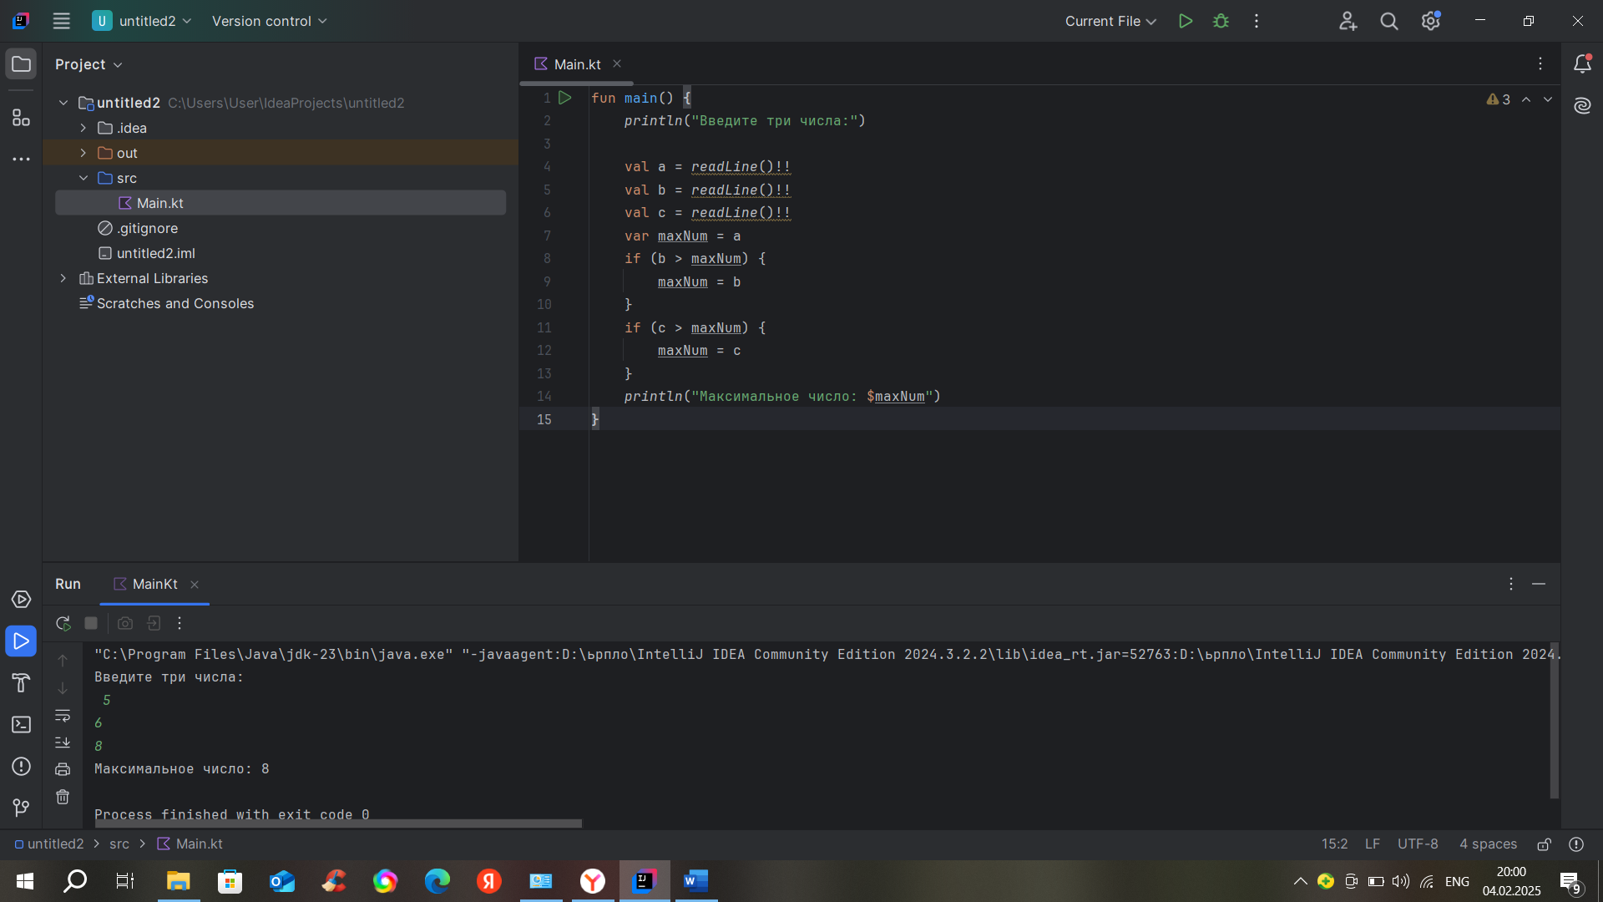

fun main() {  
 *println*("Введите три числа:")  
  
 val a = *readLine*()!!  
 val b = *readLine*()!!  
 val c = *readLine*()!!  
 var max = a  
 if (b > max) {  
 max = b  
 }  
 if (c > max) {  
 max = c  
 }  
 *println*("Максимальное число: $max")  
}

2. Среди трех чисел найти среднее. Если среди чисел есть равные, вывести сообщение "Ошибка".

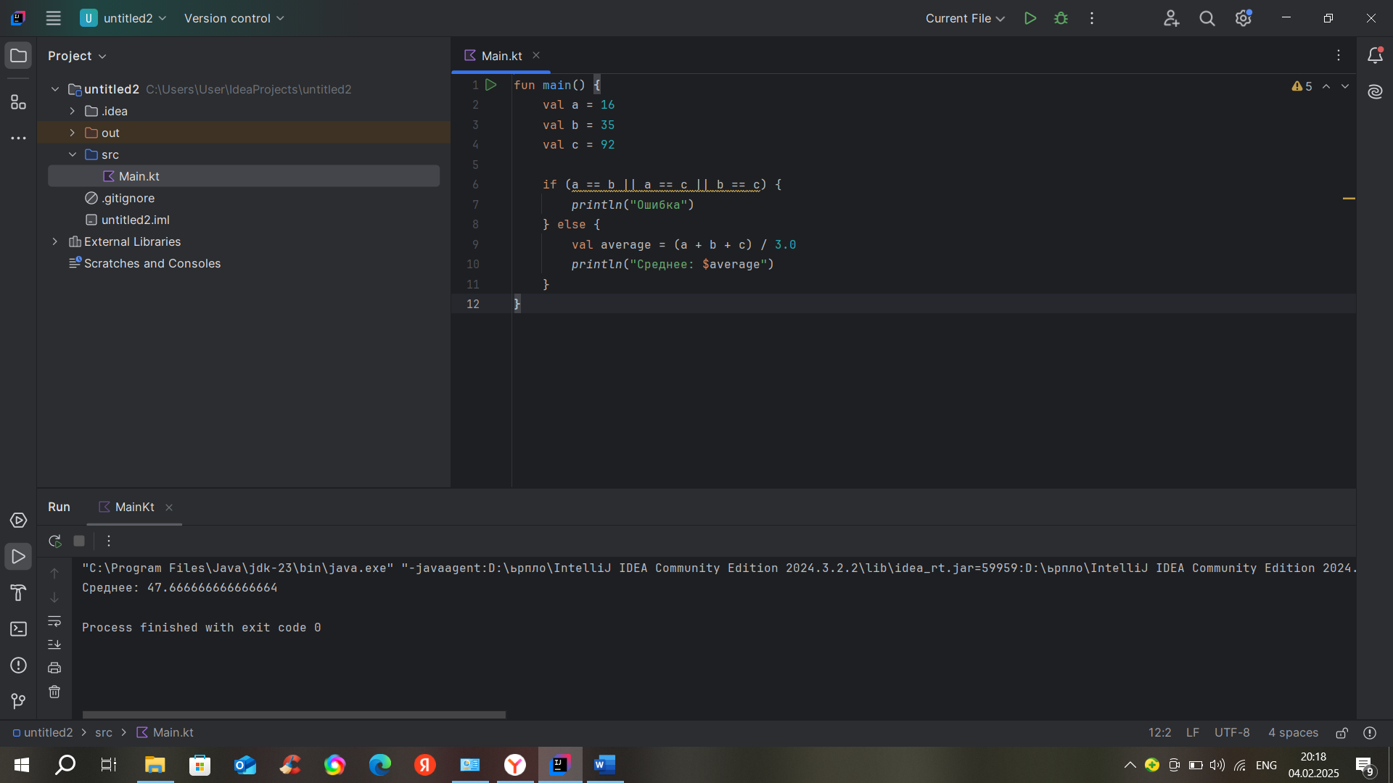

fun main() {  
 val a = 16  
 val b = 35  
 val c = 92  
  
 if (a == b || a == c || b == c) {  
 *println*("Ошибка")  
 } else {  
 val average = (a + b + c) / 3.0  
 *println*("Среднее: $average")  
 }  
}

3. Из двух чисел с разной четностью вывести на экран нечетное число.

fun main() {  
 val a = 4  
 val b = 3  
  
 if (a % 2 != 0) {  
 *println*(a)  
 } else {  
 *println*(b)  
 }  
}

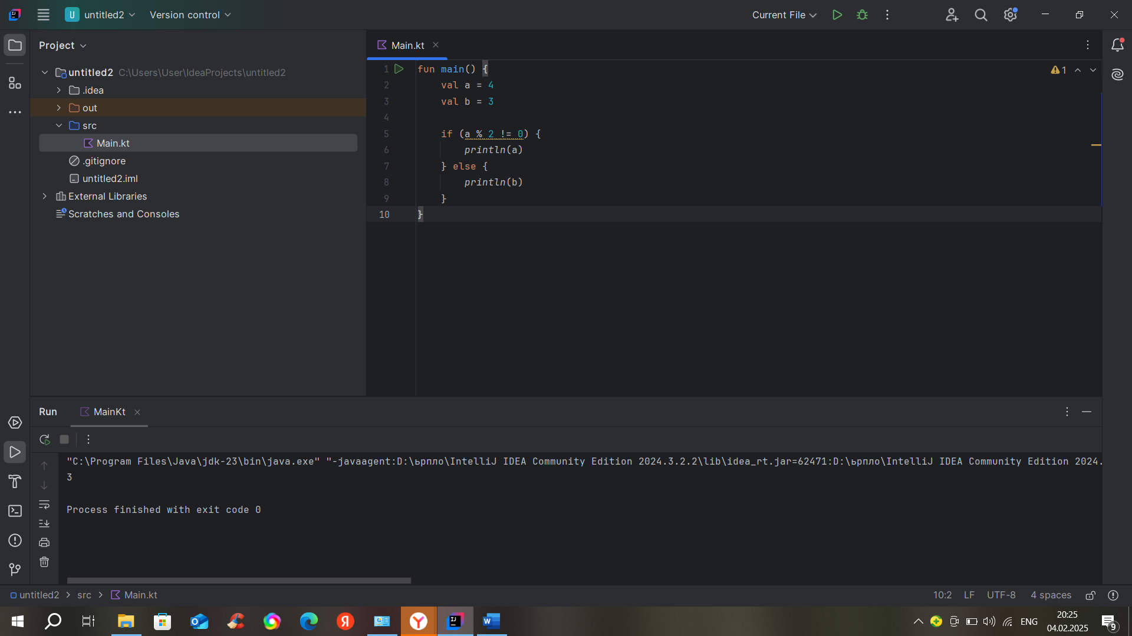

4. Вводятся два числа (большее и меньшее). Определить, кратно ли первое число второму, то есть делится ли первое число нацело на второе. Вывести на экран сообщение об этом, а также остаток от деления, если первое число не кратно второму.

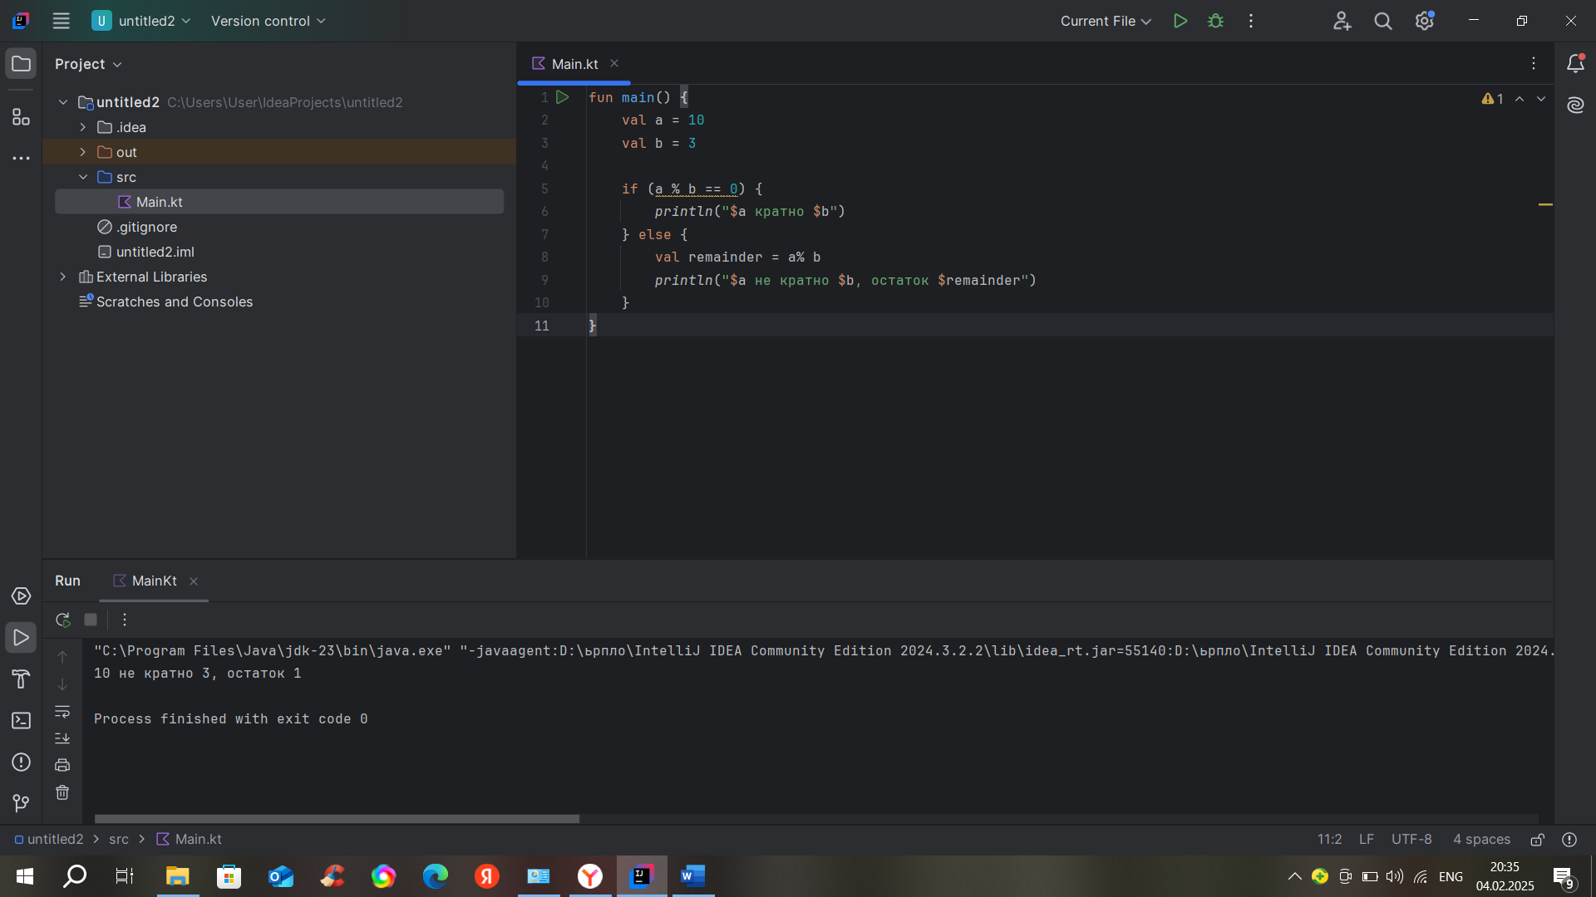

fun main() {  
 val a = 10  
 val b = 3  
  
 if (a % b == 0) {  
 *println*("$a кратно $b")  
 } else {  
 val remainder = a% b  
 *println*("$a не кратно $b, остаток $remainder")  
 }  
}

5. Вводятся длины трех сторон предполагаемого треугольника. Определить, может ли существовать треугольник с такими сторонами при условии, что, треугольник существует только тогда, когда ни одна его сторона не превышает сумму двух других.

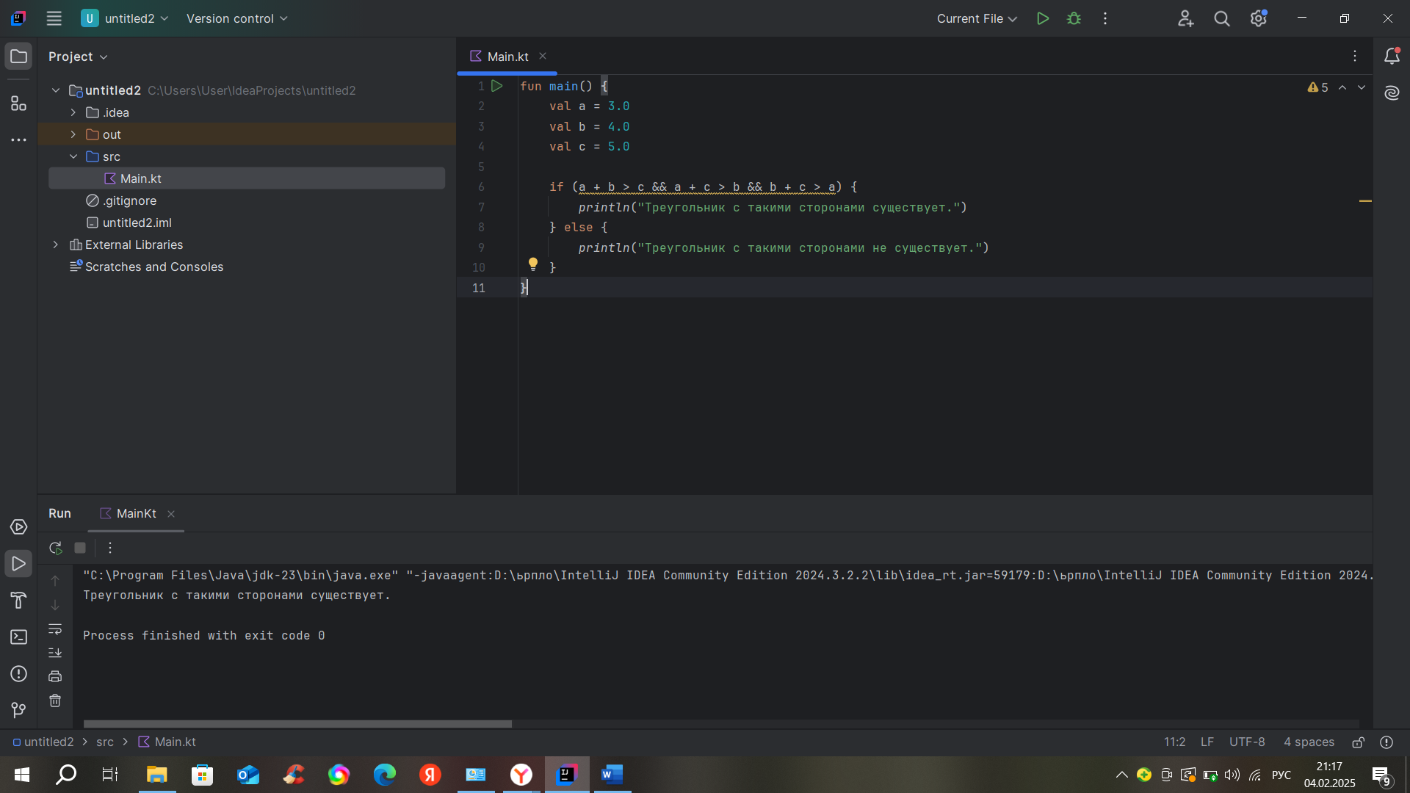

fun main() {  
 val a = 3.0  
 val b = 4.0  
 val c = 5.0  
  
 if (a + b > c && a + c > b && b + c > a) {  
 *println*("Треугольник с такими сторонами существует.")  
 } else {  
 *println*("Треугольник с такими сторонами не существует.")  
 }  
}

6. С клавиатуры вводится год. Программа должна определять високосный это год или нет. Вывести на экран соответствующую надпись, а также количество дней в году

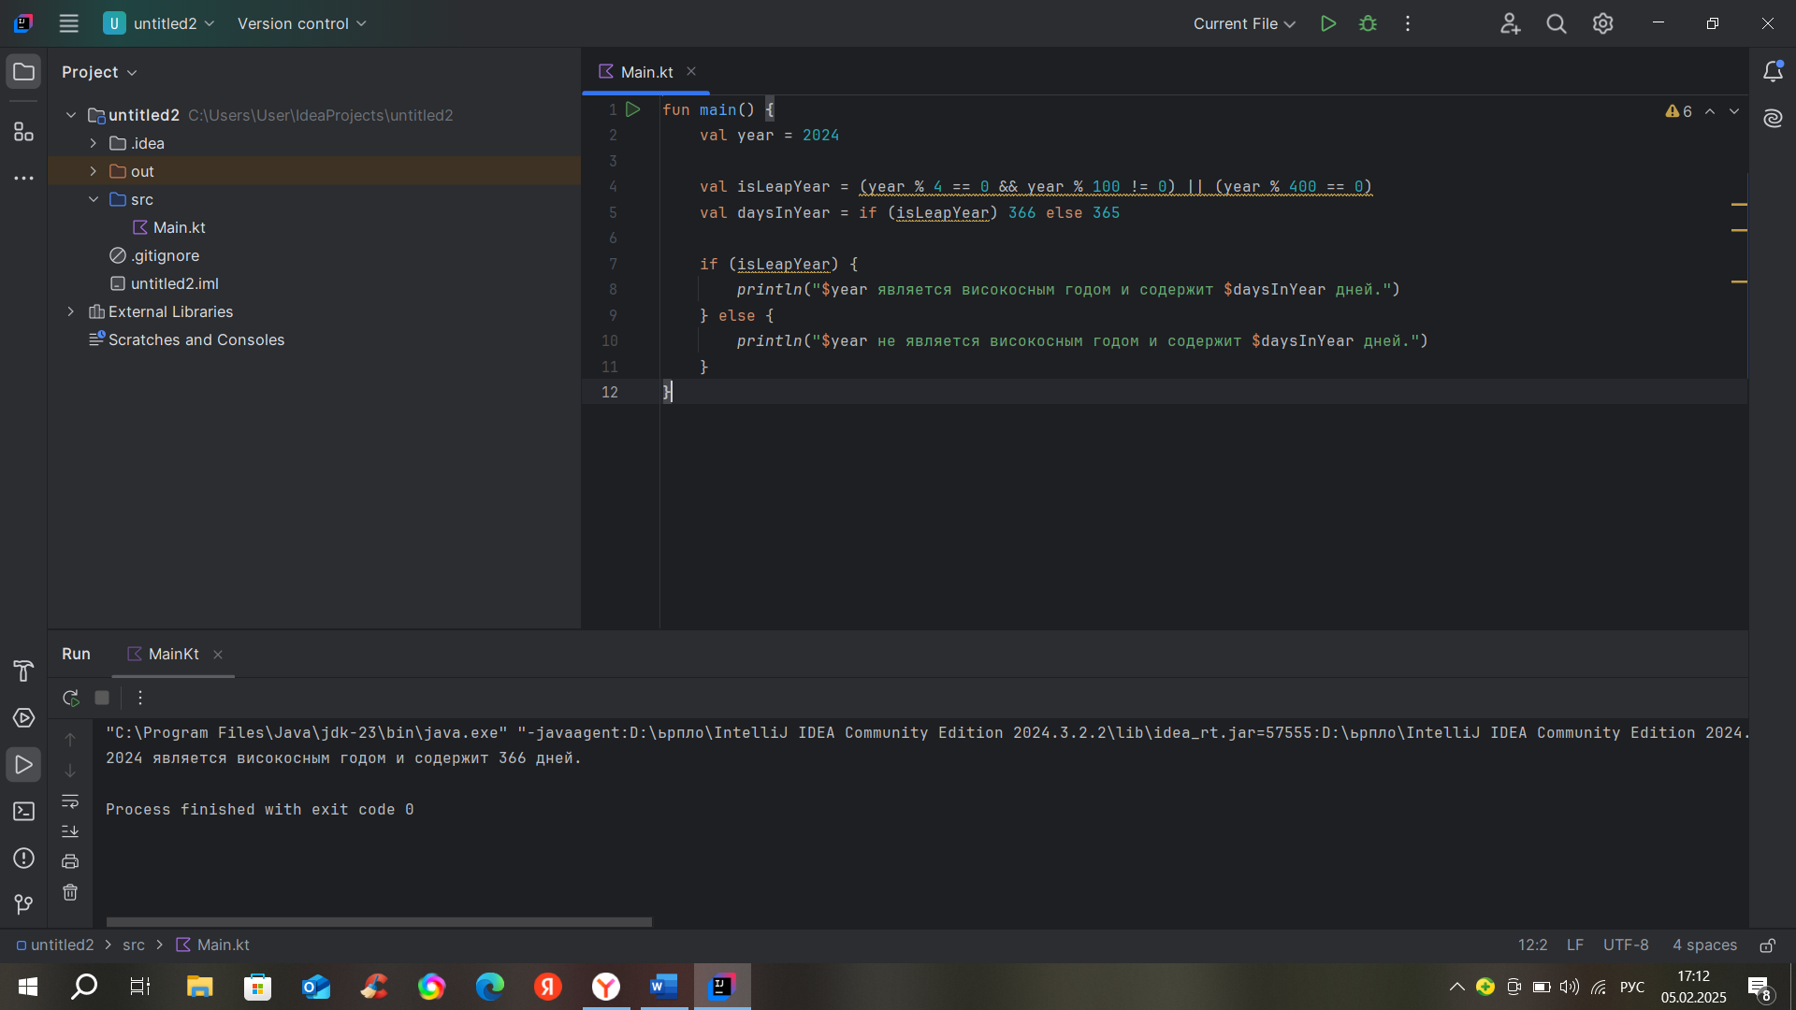

fun main() {  
 val year = 2024  
  
 val isLeapYear = (year % 4 == 0 && year % 100 != 0) || (year % 400 == 0)  
 val daysInYear = if (isLeapYear) 366 else 365  
  
 if (isLeapYear) {  
 *println*("$year является високосным годом и содержит $daysInYear дней.")  
 } else {  
 *println*("$year не является високосным годом и содержит $daysInYear дней.")  
 }  
}

7. Даны два различных вещественных числа. Определить: а) какое из них больше; б) какое из них меньше.

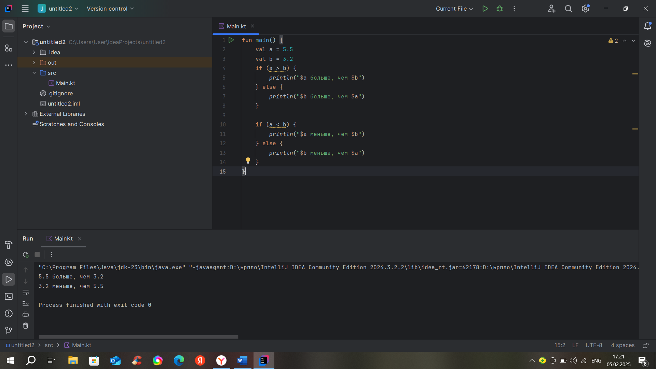

fun main() {  
 val a = 5.5  
 val b = 3.2  
 if (a > b) {  
 *println*("$a больше, чем $b")  
 } else {  
 *println*("$b больше, чем $a")  
 }  
  
 if (a < b) {  
 *println*("$a меньше, чем $b")  
 } else {  
 *println*("$b меньше, чем $a")  
 }  
}

8. Известны два расстояния: одно в километрах, другое — в футах ( 1 фут 0,305 м ). Какое из расстояний меньше?

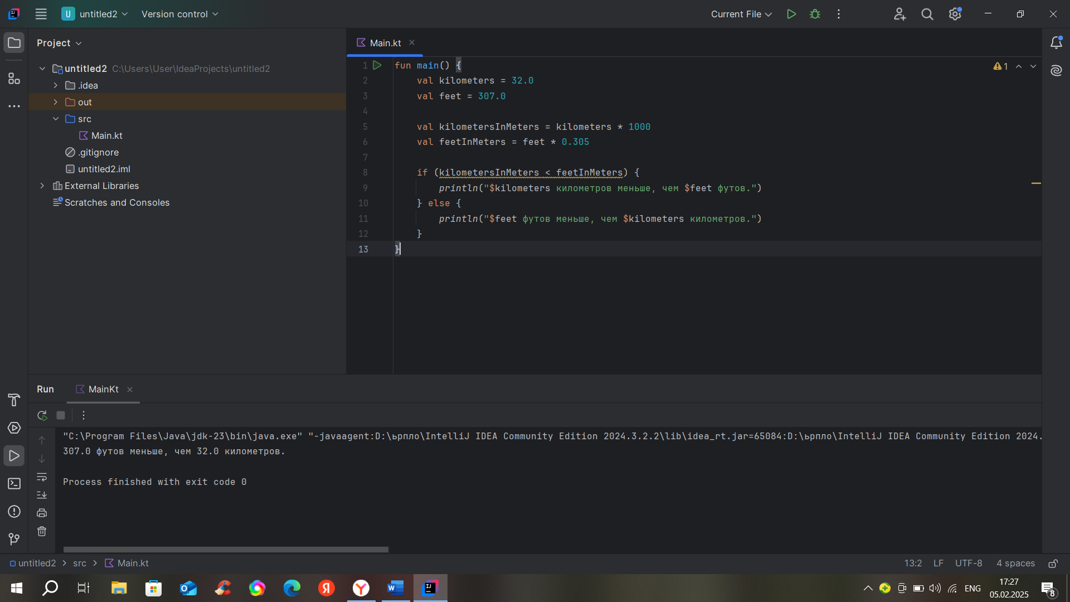

fun main() {  
 val kilometers = 32.0  
 val feet = 307.0  
  
 val kilometersInMeters = kilometers \* 1000  
 val feetInMeters = feet \* 0.305  
  
 if (kilometersInMeters < feetInMeters) {  
 *println*("$kilometers километров меньше, чем $feet футов.")  
 } else {  
 *println*("$feet футов меньше, чем $kilometers километров.")  
 }  
}

9. Если целое число m делится нацело на целое число n, то вывести на экран частное от деления, в противном случае вывести сообщение "m на n нацело не делится"

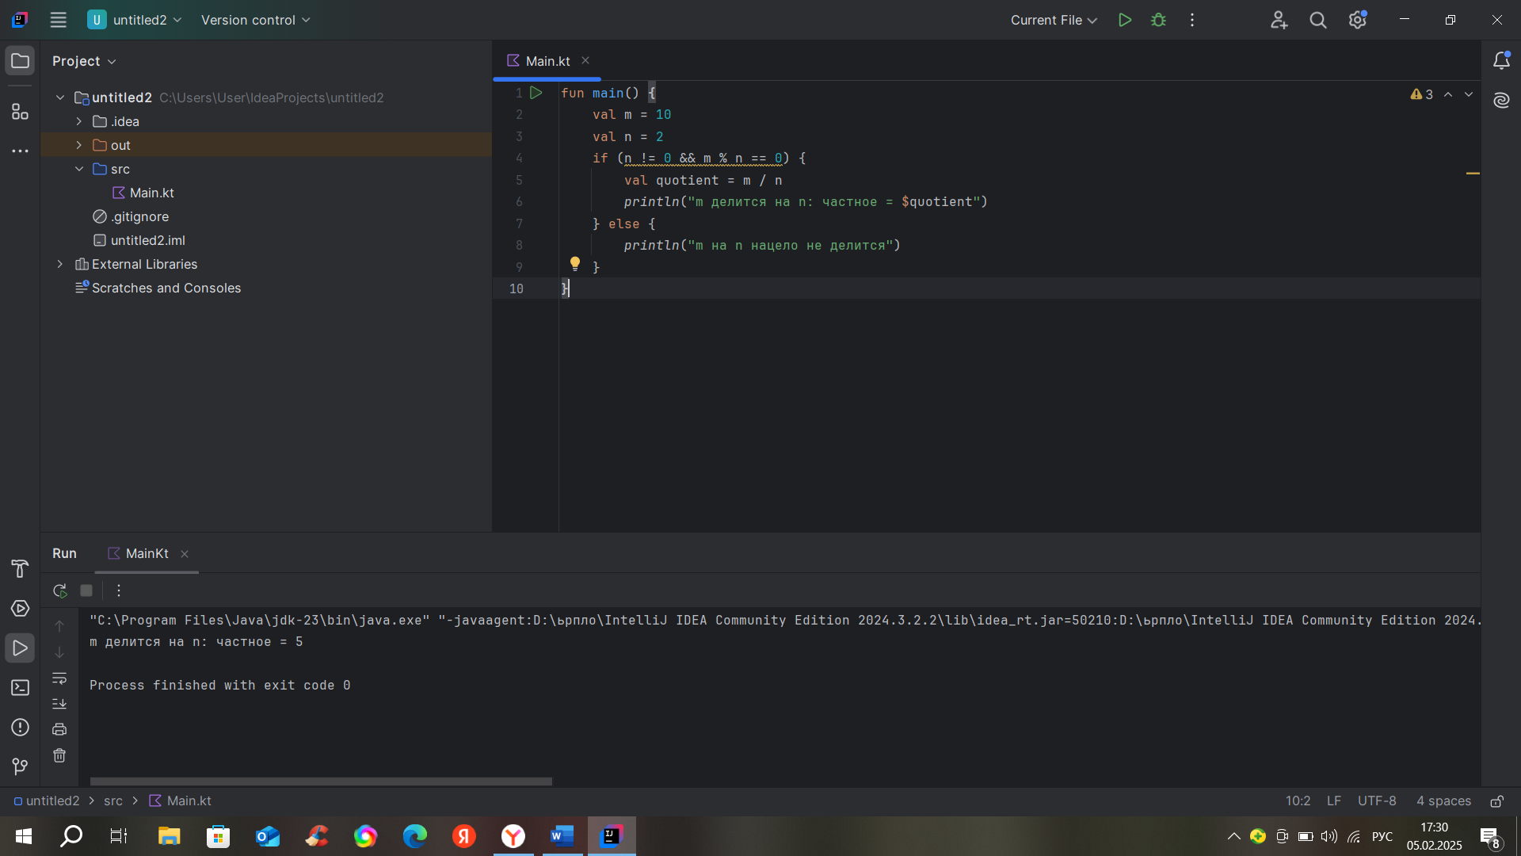

fun main() {  
 val m = 10  
 val n = 2  
 if (n != 0 && m % n == 0) {  
 val quotient = m / n  
 *println*("m делится на n: частное = $quotient")  
 } else {  
 *println*("m на n нацело не делится")  
 }  
}

10.. Определить, является ли число a делителем числа b?

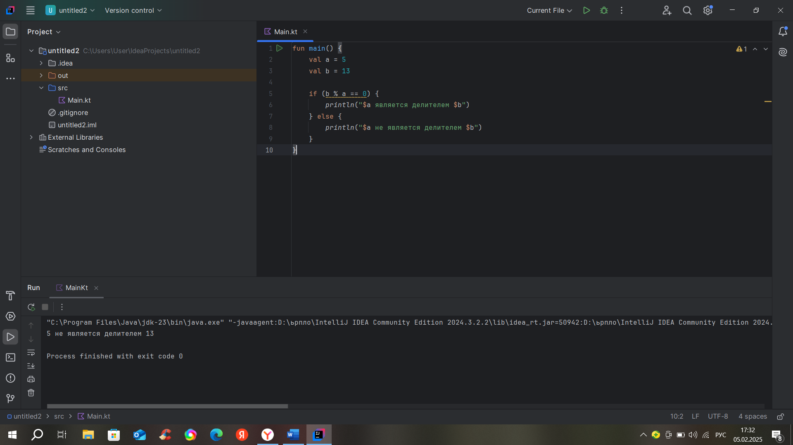

fun main() {  
 val a = 5  
 val b = 13  
  
 if (b % a == 0) {  
 *println*("$a является делителем $b")  
 } else {  
 *println*("$a не является делителем $b")  
 }  
}

11.Дано натуральное число. Определить: а) является ли оно четным; б) оканчивается ли оно цифрой 7

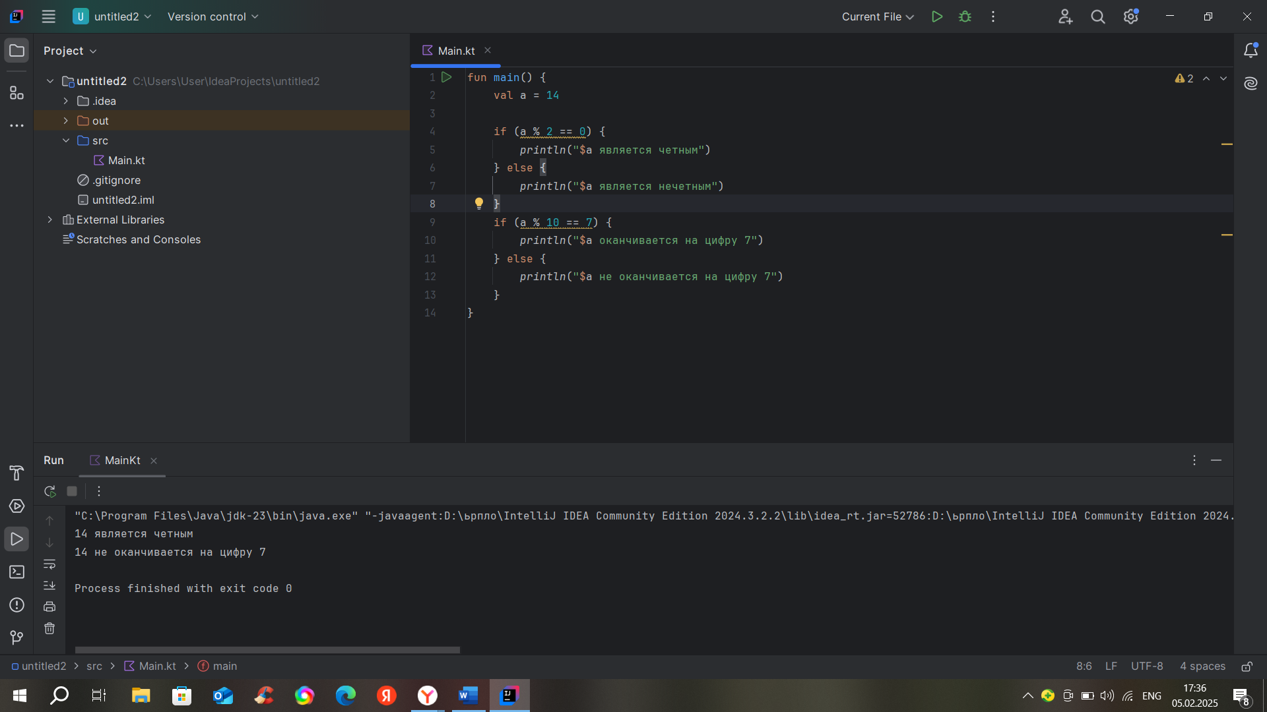

fun main() {  
 val a = 14  
  
 if (a % 2 == 0) {  
 *println*("$a является четным")  
 } else {  
 *println*("$a является нечетным")  
 }  
 if (a % 10 == 7) {  
 *println*("$a оканчивается на цифру 7")  
 } else {  
 *println*("$a не оканчивается на цифру 7")  
 }  
}

12.Дано двузначное число. Определить: а) какая из его цифр больше: первая или вторая; б) одинаковы ли его цифры.

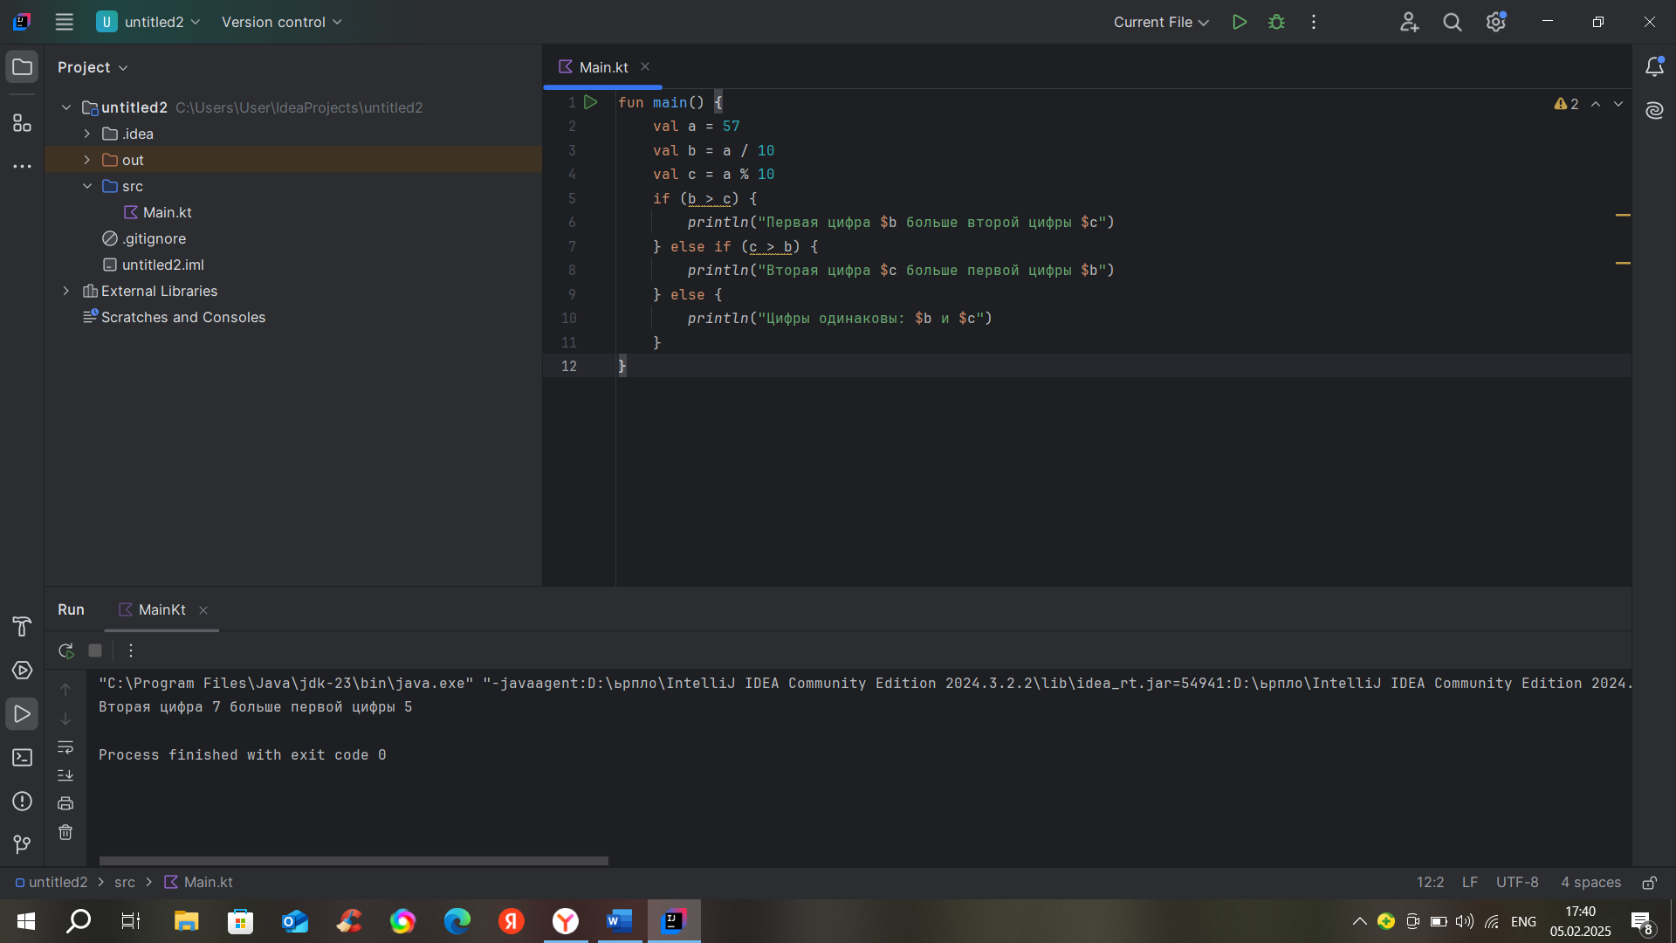

fun main() {  
 val a = 57  
 val b = a / 10  
 val c = a % 10  
 if (b > c) {  
 *println*("Первая цифра $b больше второй цифры $c")  
 } else if (c > b) {  
 *println*("Вторая цифра $c больше первой цифры $b")  
 } else {  
 *println*("Цифры одинаковы: $b и $c")  
 }  
}

13.Дано четырехзначное число. Определить: а) равна ли сумма двух первых его цифр сумме двух его последних цифр; б) кратна ли трем сумма его цифр; в) кратно ли четырем произведение его цифр; г) кратно ли произведение его цифр числу а.

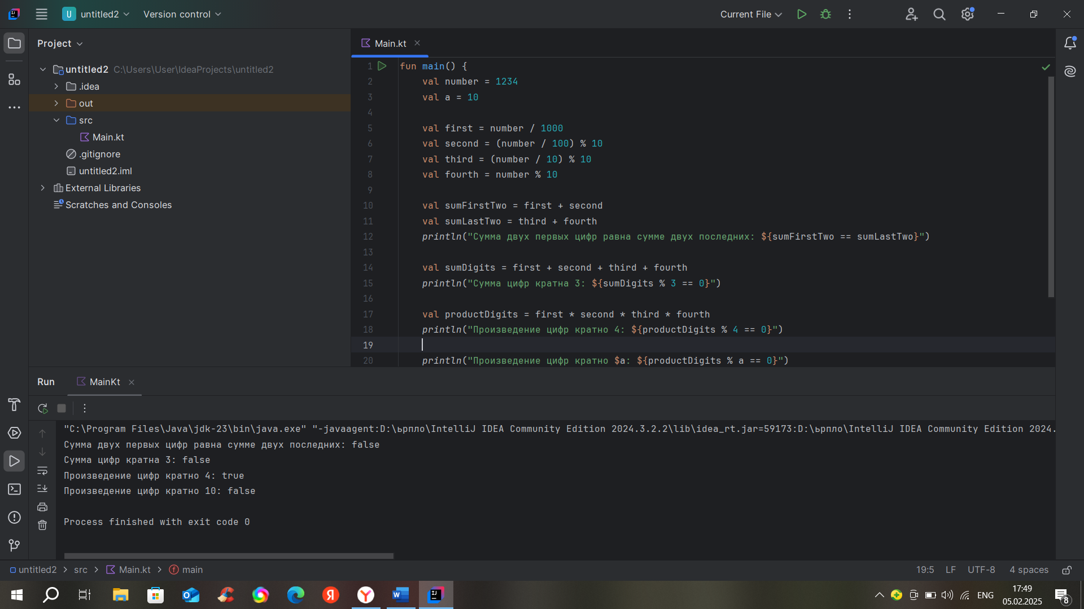

fun main() {  
 val number = 1234  
 val a = 10  
  
 val first = number / 1000  
 val second = (number / 100) % 10  
 val third = (number / 10) % 10  
 val fourth = number % 10  
  
 val sumFirstTwo = first + second  
 val sumLastTwo = third + fourth  
 *println*("Сумма двух первых цифр равна сумме двух последних: ${sumFirstTwo == sumLastTwo}")  
  
 val sumDigits = first + second + third + fourth  
 *println*("Сумма цифр кратна 3: ${sumDigits % 3 == 0}")  
  
 val productDigits = first \* second \* third \* fourth  
 *println*("Произведение цифр кратно 4: ${productDigits % 4 == 0}")  
   
 *println*("Произведение цифр кратно $a: ${productDigits % a == 0}")  
}